2 PROVA DE MÉTODOS NUMÉRICOS

180145509

Lucas Ramon Alves de Oliveira

Variante C

1-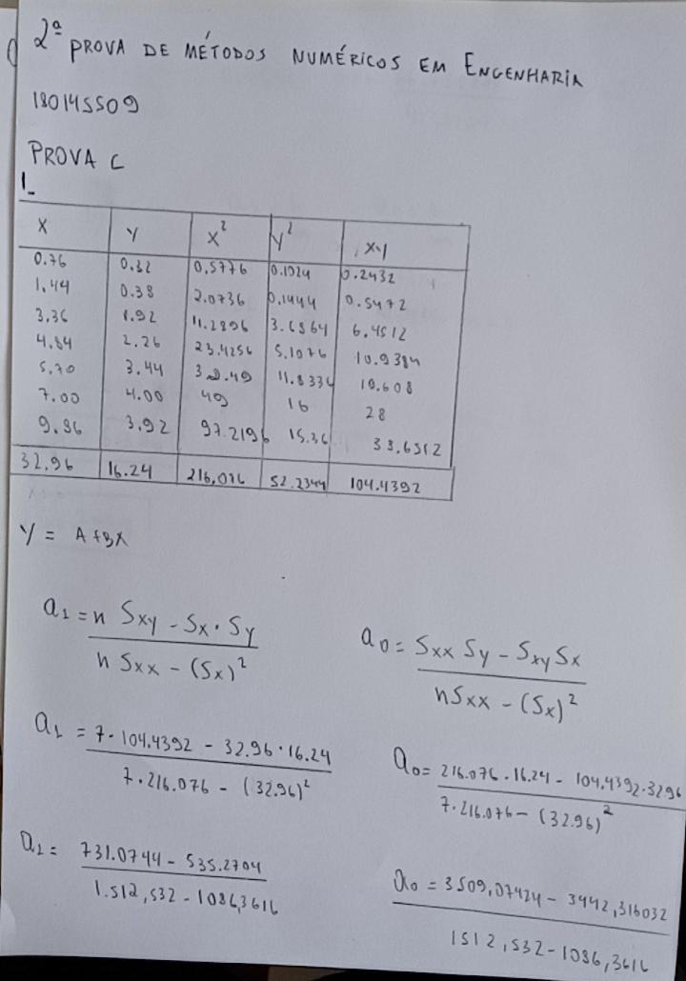

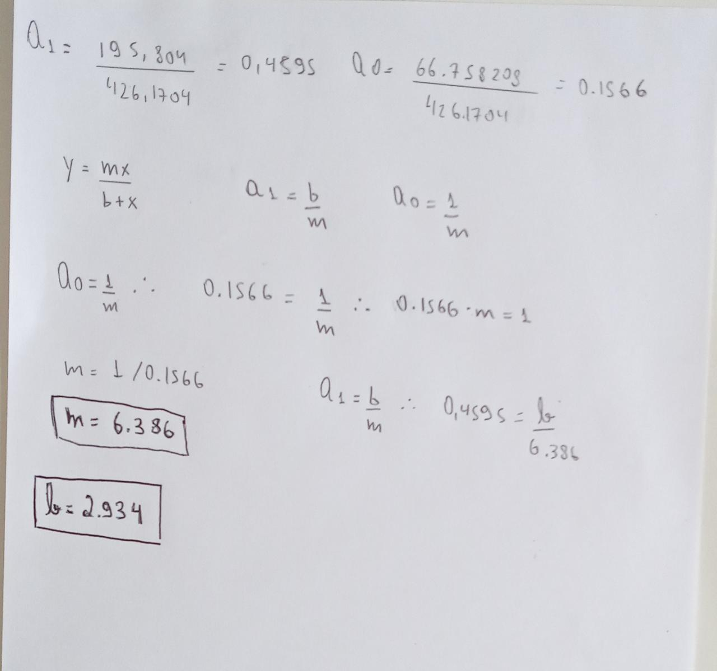

3-

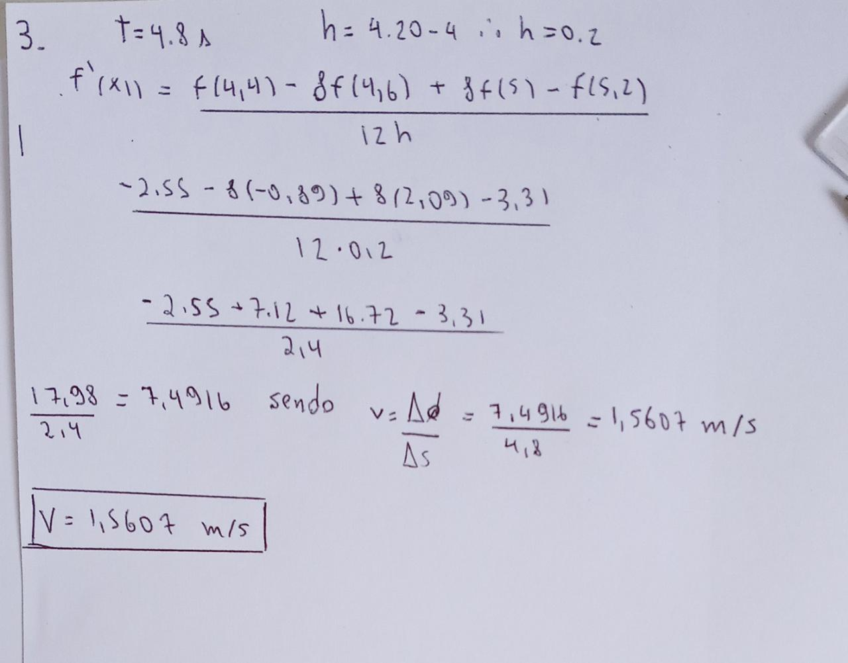

4-

